Федеральное государственное автономное образовательное учреждение высшего образования «Национальный исследовательский университет ИТМО»

Факультет Программной инженерии и компьютерной техники
Дисциплина “Программирование”

Отчёт по лабораторной работе №5
Вариант №4003

Выполнил:
Ануфриев Андрей Сергеевич, Р3119
Проверил:
Шибаев Семен Сергеевич

г. Санкт-Петербург
2025 год
Оглавление
Задание 3
Диаграмма классов 5
Исходный код программы 5
Результат работы программы. 5
Вывод 7
Ответы на вопросы 8

Задание
Реализовать консольное приложение, которое реализует управление коллекцией объектов в интерактивном режиме. В коллекции необходимо хранить объекты класса Ticket, описание которого приведено ниже.
Разработанная программа должна удовлетворять следующим требованиям:
- Класс, коллекцией экземпляров которого управляет программа, должен реализовывать сортировку по умолчанию.
- Все требования к полям класса (указанные в виде комментариев) должны быть выполнены.
- Для хранения необходимо использовать коллекцию типа java.util.LinkedList
- При запуске приложения коллекция должна автоматически заполняться значениями из файла.
- Имя файла должно передаваться программе с помощью: переменная окружения.
- Данные должны храниться в файле в формате xml
- Чтение данных из файла необходимо реализовать с помощью класса java.io.FileReader
- Запись данных в файл необходимо реализовать с помощью класса java.io.FileWriter
- Все классы в программе должны быть задокументированы в формате javadoc.
- Программа должна корректно работать с неправильными данными (ошибки пользовательского ввода, отсутсвие прав доступа к файлу и т.п.).
В интерактивном режиме программа должна поддерживать выполнение следующих команд:
- help : вывести справку по доступным командам
- info : вывести в стандартный поток вывода информацию о коллекции (тип, дата инициализации, количество элементов и т.д.)
- show : вывести в стандартный поток вывода все элементы коллекции в строковом представлении
- add {element} : добавить новый элемент в коллекцию
- update id {element} : обновить значение элемента коллекции, id которого равен заданному
- remove_by_id id : удалить элемент из коллекции по его id
- clear : очистить коллекцию
- save : сохранить коллекцию в файл
- execute_script file_name : считать и исполнить скрипт из указанного файла. В скрипте содержатся команды в таком же виде, в котором их вводит пользователь в интерактивном режиме.
- exit : завершить программу (без сохранения в файл)
- remove_first : удалить первый элемент из коллекции
- add_if_max {element} : добавить новый элемент в коллекцию, если его значение превышает значение наибольшего элемента этой коллекции
- remove_lower {element} : удалить из коллекции все элементы, меньшие, чем заданный
- remove_all_by_event event : удалить из коллекции все элементы, значение поля event которого эквивалентно заданному
- remove_any_by_event event : удалить из коллекции один элемент, значение поля event которого эквивалентно заданному
- print_unique_price : вывести уникальные значения поля price всех элементов в коллекции
Формат ввода команд:
- Все аргументы команды, являющиеся стандартными типами данных (примитивные типы, классы-оболочки, String, классы для хранения дат), должны вводиться в той же строке, что и имя команды.
- Все составные типы данных (объекты классов, хранящиеся в коллекции) должны вводиться по одному полю в строку.
- При вводе составных типов данных пользователю должно показываться приглашение к вводу, содержащее имя поля (например, "Введите дату рождения:")
- Если поле является enum'ом, то вводится имя одной из его констант (при этом список констант должен быть предварительно выведен).
- При некорректном пользовательском вводе (введена строка, не являющаяся именем константы в enum'е; введена строка вместо числа; введённое число не входит в указанные границы и т.п.) должно быть показано сообщение об ошибке и предложено повторить ввод поля.
- Для ввода значений null использовать пустую строку.
- Поля с комментарием "Значение этого поля должно генерироваться автоматически" не должны вводиться пользователем вручную при добавлении.
Описание хранимых в коллекции классов:
public class Ticket {
private long id; //Значение поля должно быть больше 0, Значение этого поля должно быть уникальным, Значение этого поля должно генерироваться автоматически
private String name; //Поле не может быть null, Строка не может быть пустой
private Coordinates coordinates; //Поле не может быть null
private java.time.LocalDateTime creationDate; //Поле не может быть null, Значение этого поля должно генерироваться автоматически
private int price; //Значение поля должно быть больше 0
private String comment; //Поле может быть null
private TicketType type; //Поле может быть null
private Event event; //Поле может быть null
}
public class Coordinates {
private Double x; //Поле не может быть null
private float y; //Значение поля должно быть больше -121
}
public class Event {
private int id; //Значение поля должно быть больше 0, Значение этого поля должно быть уникальным, Значение этого поля должно генерироваться автоматически
private String name; //Поле не может быть null, Строка не может быть пустой
private java.util.Date date; //Поле не может быть null
private EventType eventType; //Поле может быть null
}
public enum TicketType {
VIP,
USUAL,
BUDGETARY,
CHEAP;
}
public enum EventType {
E_SPORTS,
BASEBALL,
BASKETBALL,
THEATRE_PERFORMANCE;
}

Диаграмма классов
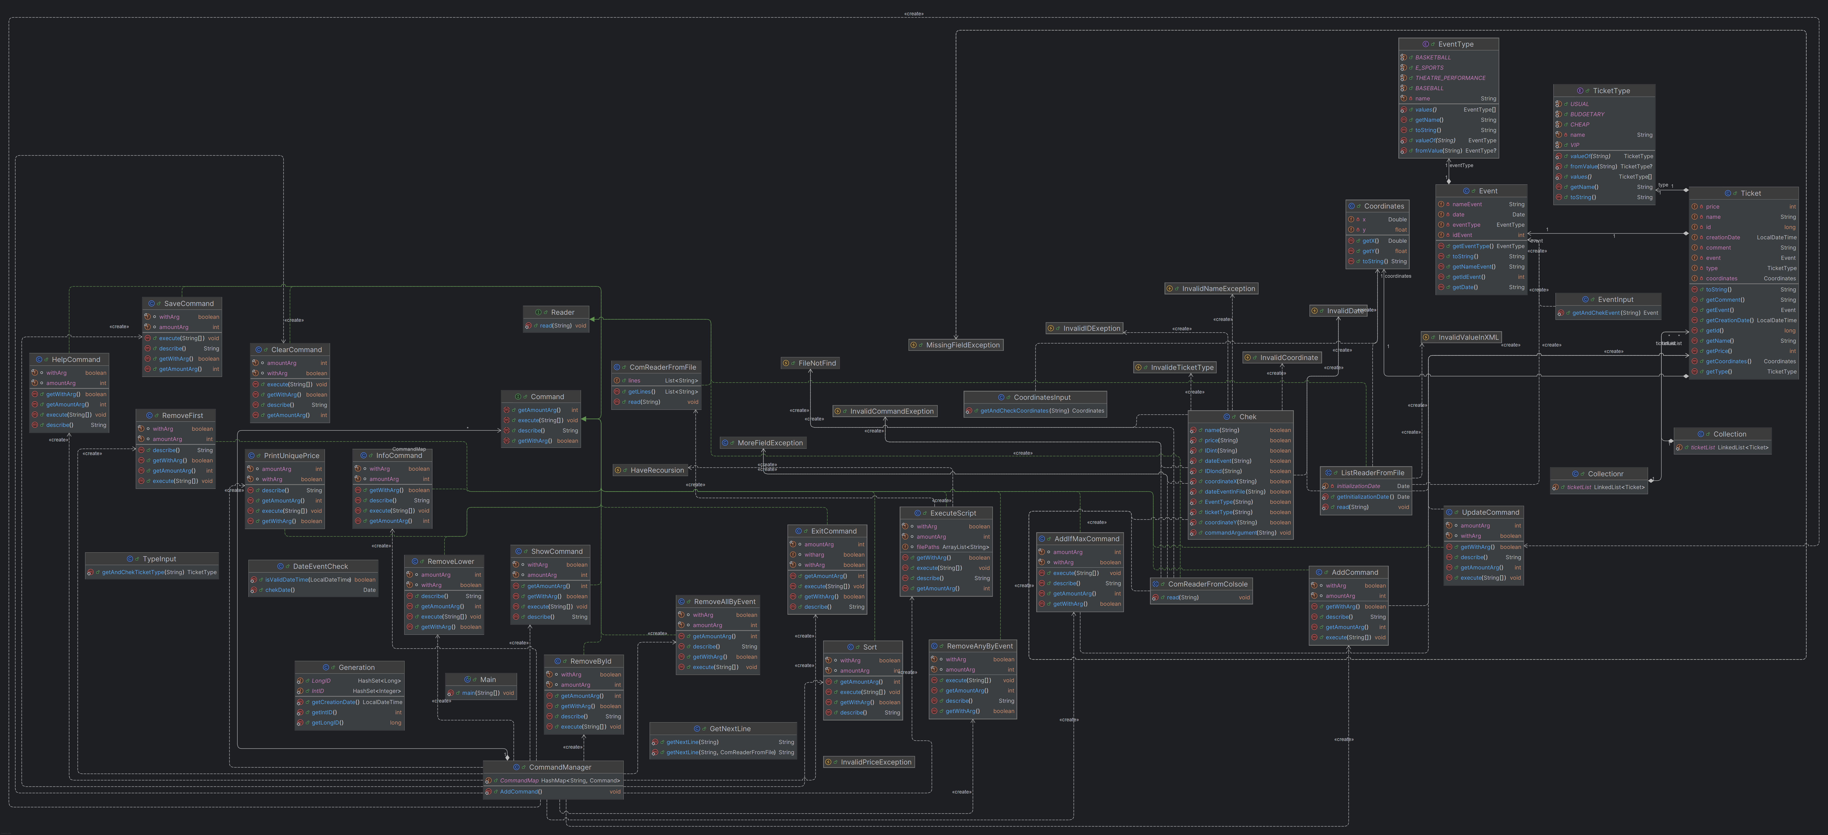

Исходный код программы

Вывод
Я научился проектировать и реализовывать классы. Узнал и применил основные принципы ООП в Java.

